BÀI 10:
CÔNG THỨC PHÂN TỬ HỢP CHẤT HỮU CƠ
A. LÝ THUYẾT
1. XÁC ĐỊNH PHÂN TỬ KHỐI CỦA HỢP CHẤT HỮU CƠ
- Phổ khối lượng có thể cho thông tin về phân tử khối của hợp chất hữu cơ thông qua mảnh ion phân tử thường ứng với tín hiệu có giá trị m/z lớn nhất.
Ví dụ:
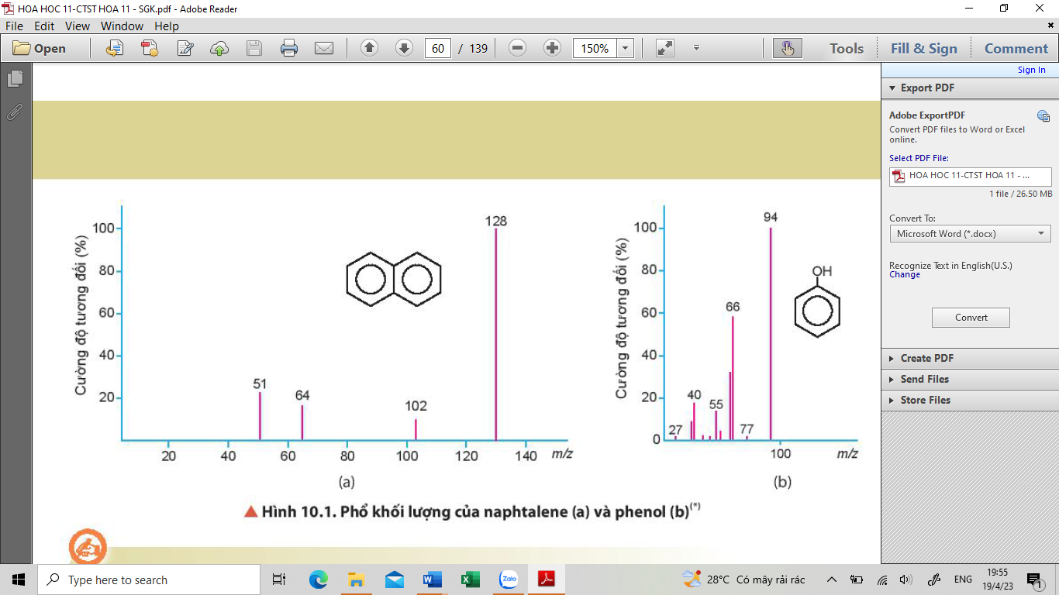
- Giá trị m/z lớn nhất ở hình 10.1 (a) là 128, nên M_{naphtalene} = 128.
- Giá trị m/z lớn nhất ở hình 10.1 (b) là 94, nên M_{phenol} = 94.
2. CÔNG THỨC PHÂN TỬ HỢP CHẤT HỮU CƠ
Lập công thức phân tử hợp chất hữu cơ từ dữ liệu phân tích nguyên tố và phân tử khối
Công thức phân tử hợp chất hữu cơ có dạng tổng quát: C_{x}H_{y}O_{z}N_{t}.
Từ dữ liệu phân tích nguyên tố và phân tử khối (M), có thể lập công thức phân tử theo như sau:
- Số nguyên tử C: $x= \frac{\%m_{C}}{12}×\frac{M}{100}$
- Số nguyên tử H: $y= \frac{\%m_{H}}{1}×\frac{M}{100}$
- Số nguyên tử O: $z= \frac{\%m_{O}}{16}×\frac{M}{100}$
- Số nguyên tử N: $t= \frac{\%m_{N}}{14}×\frac{M}{100}$
Với %m_{C}; %m_{H}; %m_{O}, %m_{N} lần lượt là % khối lượng của các nguyên tố C, H, O, N trong hợp chất hữu cơ.

B. BÀI TẬP TRẮC NGHIỆM
MỨC ĐỘ 1: BIẾT
Câu 1. Công thức nào sau đây không thể là công thức phân tử của một hợp chất hữu cơ?
A. C₃H₃. B. C₄H₈O. C. C₂H₆. D. C₅H₁₀.
Câu 2. Glucose là hợp chất hữu cơ có nhiều trong các loại quả chín, đặc biệt là quả nho. Công thức phân tử của glucose là C₆H₁₂O₆. Công thức đơn giản nhất của glucose là
A. C_{1,5}H₃O_{1,5}. B. CH₂O. C. C₃H₄O₃. D. CHO₂.
Câu 3. Công thức đơn giản nhất CH là của hợp chất hữu cơ nào sau đây?
A. C₆H₆. B. C₄H₈. C. C₄H₆. D. C₅H₁₀.
Câu 4. Phân tử khối của chất hữu cơ nào sau đây là 30?
A. HCHO. B. C₃H₈. C. C₂H₆. D. C₃H₄.
Câu 5. Số nguyên tử H trong hợp chất hữu cơ nào sau đây không đúng?
A. C₅H₁₀. B. C₂H₈. C. C₅H₁₂. D. C₃H₈.
Câu 6. Công thức đơn giản nhất của hợp chất hữu cơ ethane-1,2-diol C₂H₆O₂ là
A. C₂H₆O₂. B. CH₃O. C. CH₃. D. CH₄O.
Câu 7. Chất nào sau đây có công thức phân tử trùng với công thức đơn giản nhất?
A. C₂H₆O₂. B. C₃H₆O. C. C₂H₂. D. C₄H₈.
Câu 8. Công thức phân tử cho biết
A. tỉ lệ số nguyên tử của mỗi nguyên tố trong phân tử.
B. số lượng nguyên tử của mỗi nguyên tố trong phân tử.
C. thành phần định tính các nguyên tố.
D. tỉ lệ khối lượng mỗi nguyên tử trong phân tử.
Câu 9. Phổ khối lượng MS cho biết
A. phân tử khối của một chất. B. số lượng nhóm chức.
C. tỉ lệ phần trăm khối lượng của các nguyên tố. D. số lượng nguyên tử carbon.
Câu 10. Từ phổ MS của acetone, người ta xác định được ion phân tử [M⁺] có giá trị m/z bằng 58. Vậy, phân tử khối của acetone là
A. 58. B. 57. C. 59. D. 56.
Câu 11. Từ phổ MS của ethanol, người ta xác định được ion phân tử [C₂H₆O⁺] có giá trị m/z bằng 46. Vậy, phân tử khối của ethanol là
A. 46. B. 47. C. 45. D. 48.
Câu 12. Từ phổ MS của benzene, người ta xác định được ion phân tử [C₆H₆⁺] có giá trị m/z bằng 78. Vậy, phân tử khối của benzene là
A. 78. B. 79. C. 77. D. 76.
Câu 13. Để xác định phân tử khối của hợp chất hữu cơ, người ta sử dụng phổ khối lượng MS, trong đó phân tử khối của chất là giá trị m/z của
A. peak [M⁺] lớn nhất. B. peak [M⁺] nhỏ nhất.
C. peak xuất hiện nhiều nhất. D. nhóm peak xuất hiện nhiều nhất.
Câu 14. Kết quả phổ khối MS của acetone được cho trong bảng sau:
m/z | Cường độ tương đối (%)
58 | 62
43 | 100
15 | 22
Phân tử khối của acetone là
A. 58. B. 57. C. 59. D. 56.
Câu 15. Khi biết thành phần phần trăm của các nguyên tố và phân tử khối M của hợp chất hữu cơ thì công thức tính số nguyên tử C trong phân tử hữu cơ là
A. $\frac{\%m_{C}}{12}×\frac{M}{100}$ B. $\frac{{\%m}_{C}}{12}×\frac{m}{100}$ C. $\frac{{\%m}_{C}}{14}×\frac{m}{100}$ D. $\frac{{\%m}_{C}}{16}×\frac{M}{100}$

MỨC ĐỘ 2 : HIỂU
Câu 16. Cho chất acetylene (C₂H₂) và benzene (C₆H₆), phát biểu nào sau đây là đúng?
A. Hai chất giống nhau về công thức phân tử và khác nhau về công thức đơn giản nhất.
B. Hai chất khác nhau về công thức phân tử và giống nhau về công thức đơn giản nhất.
C. Hai chất khác nhau về công thức phân tử và khác nhau về công thức đơn giản nhất.
D. Hai chất có cùng công thức phân tử và cùng công thức đơn giản nhất.
Câu 17. Phân tử khối của chất hữu cơ nào sau đây là 60?
A. CH₃COOH. B. C₂H₅NH₂. C. HOCH₂CH₂OH. D. C₂H₃CHO.
Câu 18. Tỉ lệ số nguyên tử C : H : O trong phân tử glucose C₆H₁₂O₆ tương ứng là
A. 1 : 2 : 1. B. 2 : 1 : 1. C. 1 : 1 : 2. D. 1 : 3 : 1.
Câu 19. Kết quả phân tích nguyên tố cho thấy trong hợp chất Y, carbon chiếm 54,54%, còn hydrogen chiếm 9,09% về khối lượng. Phát biểu nào sau đây đúng?
A. Y là một hydrocarbon. B. Y là một dẫn xuất của hydrocarbon.
C. Tỉ lệ số nguyên tử C : H là 1 : 1. D. Tỉ lệ số nguyên tử C : H là 2 : 1.
Câu 20. Phân tử khối của chất hữu cơ nào sau đây là 92?
A. CH₂OH – CHOH – CH₂OH. B. C₄H₇ – NH₂.
C. HOCH₂ – CH₂OH. D. C₂H₅ – CHO.
Câu 21. Benzene được sử dụng làm dung môi để hòa tan nhiều chất hữu cơ. Công thức đơn giản nhất của benzene là CH. Biết phân tử khối của benzene là 78. Công thức phân tử của benzene là
A. C₆H₆. B. C₄H₄. C. C₈H₈. D. C₁₀H₁₀.
Câu 22. Thành phần phần trăm về khối lượng C, H, O trong phân tử ethanol C₂H₅OH lần lượt là
A. 52,71%; 13,04%; 34,25%. B. 52,71%; 17,39%; 29,90%.
C. 53,33%; 11,11%; 35,56%. D. 53,33%; 13,04%; 33,63%.
Câu 23. Cho biết phổ khối lượng của naphtalene như sau:
Phân tử khối của naphtalene là
A. 128. B. 102. C. 51. D. 64.
Câu 24. Cho biết phổ khối lượng của benzaldehyde như sau:
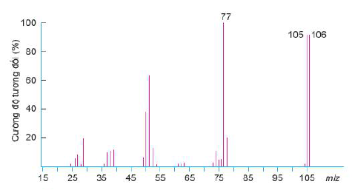
Phân tử khối của benzaldehyde là
A. 106. B. 105. C. 77. D. 50.
Câu 25. Hydrocarbon X có phần trăm khối lượng của carbon là 82,76%. Công thức phân tử của X là
A. C₄H₁₀. B. C₂H₅. C. C₅H₁₂. D. C₃H₆.

MỨC ĐỘ 3, 4: VẬN DỤNG - VẬN DỤNG CAO
Câu 26. Phân tích hợp chất hữu cơ X thấy cứ 3 phần khối lượng carbon lại có 1 phần khối lượng hydrogen, 7 phần khối lượng nitrogen và 8 phần sulfur. Biết rằng phân tử của X chỉ có 1 nguyên tử sulfur. Công thức phân tử của X là
A. CH₄NS. B. C₂H₂N₂S. C. C₂H₆NS. D. CH₄N₂S.
Theo đề: mC : mH : mN : mS = 3 : 1 : 7 : 8
- nC : nH : nN : nS = $\frac{3}{12}:\frac{1}{1}:\frac{7}{14}:\frac{8}{32}$ = 0,25 : 1 : 0,5 : 0,25 = 1 : 4 : 2 : 1
- X là CH₄N₂S

Câu 27. Chất hữu cơ (X) có khối lượng của C, H, O và N tương ứng là 72 : 5 : 32 : 14. Biết khối lượng phân tử của X là 123 g/mol. Công thức phân tử của X là
A. C₆H₁₄O₂N. B. C₆H₆ON₂. C. C₆H₁₂ON. D. C₆H₅O₂N.
Đặt CTTQ của X là C_{x}H_{y}O_{z}N_{t}
Theo đề: mC : mH : mO : mN = 72 : 5 : 32 : 14
- %m_{C} = 58,54%; %m_{H} = 4,06%; %m_{O} = 26,02%; %m_{N} = 11,38%.
Và có M_{X} = 123 g/mol nên
$x= \frac{58,54}{12}×\frac{M}{100}$ = 6
$y= \frac{4,06}{1}×\frac{M}{100}$ = 5
$z= \frac{26,02}{16}×\frac{M}{100}$ = 2
$t= \frac{11,38}{14}×\frac{M}{100}$ = 1
- CTPT của X: C₆H₅O₂N

Câu 28. Sucrose là loại đường được tạo thành từ một glucose và fructose liên kết với nhau bằng liên kết 1,2-glucoside. Sucrose là loại đường được lấy từ củ cải đường hoặc mía đường. Trái cây và rau quả cũng chứa sucrose tự nhiên. Kết quả phân tích sucrose cho thấy phần trăm khối lượng của nguyên tố carbon là 42,10%, hydrogen là 6,43% còn lại là oxygen. Phân tử khối của sucrose được xác định thông qua phổ khối lượng với peak ion phân tử có giá trị m/z lớn nhất là 342. Phát biểu nào sau đây không đúng?
A. Công thức phân tử của sucrose là C₁₂H₂₂O₁₁.
B. Tỉ lệ số nguyên tử H và O trong sucrose là 2 : 1.
C. Công thức đơn giản nhất của sucrose là CH₃O.
D. Phần trăm khối lượng của oxygen là 51,47%.
Ta có: M = 342 nên
$x= \frac{42,1}{12}×\frac{342}{100}$ = 12 ; $y= \frac{6,43}{1}×\frac{342}{100}$ = 22 ; $z= \frac{51,47}{16}×\frac{342}{100}$ = 11
- CTPT của sucrose: C₁₂H₂₂O₁₁

Câu 29. Benzaldehyde là chất lỏng không màu, để lâu có màu vàng, mùi hạnh nhân, được dùng điều chế chất thơm, phẩm nhuộm loại triphenylmethane, … Khi phân tích benzaldehyde, các nguyên tố C, H, O có phần trăm khối lượng tương ứng là 79,24%; 5,66% và 15,1%. Và phổ khối lượng của benzaldehyde như sau:
Công thức phân tử của benzaldehyde là
A. C₇H₆O. B. C₇H₈O. C. C₆H₆O. D. C₈H₈O.

Ta có: M = 106 nên
$x= \frac{79,24}{12}×\frac{106}{100}$ = 7 ; $y= \frac{5,66}{1}×\frac{106}{100}$ = 6 ; $z= \frac{15,1}{16}×\frac{106}{100}$ = 1
- CTPT của benzaldehyde: C₇H₆O.

Câu 30. Hợp chất hữu cơ X chứa C, H và O. Phân tích X thu được phần trăm khối lượng của C và O lần lượt là 54,54%; 36,37%. Phổ khối lượng của X như sau:
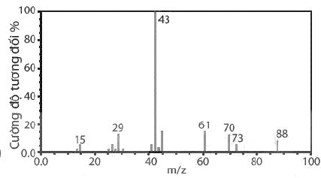
Phát biểu nào sau đây không đúng về X?
A. Phân tử khối của X là 88. B. Tỉ lệ nguyên tử C : H : O = 1 : 2 : 1.
C. Công thức phân tử của X là C₄H₈O₂. D. Tỉ lệ nguyên tử C : H : O = 2 : 2 : 1.

Đặt CT của X có dạng C_{x}H_{y}O_{z} ta có:
x : y : z = $\frac{54,54}{12}:\frac{9,09}{1}: \frac{36,37}{16}$ = 1: 2 : 1
và M_{X} = 88 nên (CH₂O)_{n} = 88 => n = 4 => CTPT của X: C₇H₆O.

